**МИНИСТЕРСТВО ОБРАЗОВАНИЯ РЕСПУБЛИКИ БЕЛАРУСЬ**

**УЧРЕЖДЕНИЕ ОБРАЗОВАНИЯ**

**ГОМЕЛЬСКИЙ ГОСУДАРСТВЕННЫЙ ТЕХНИЧЕСКИЙ**

**УНИВЕРСИТЕТ ИМЕНИ П.О.СУХОГО**

Факультет автоматизированных и информационных систем

Кафедра "Информационные технологии"

ОТЧЕТ

ПО ЛАБОРАТОРНОЙ РАБОТЕ №5

по дисциплине "Операционные системы"

по теме: "Планирование процессов"

Выполнил студент

группы ИТИ-11

Коновальчук Д. В.

Проверил преподаватель

Карась О.В.

Гомель 2022

Цель работы: освоить работу по планированию выполнения процессов

Задание

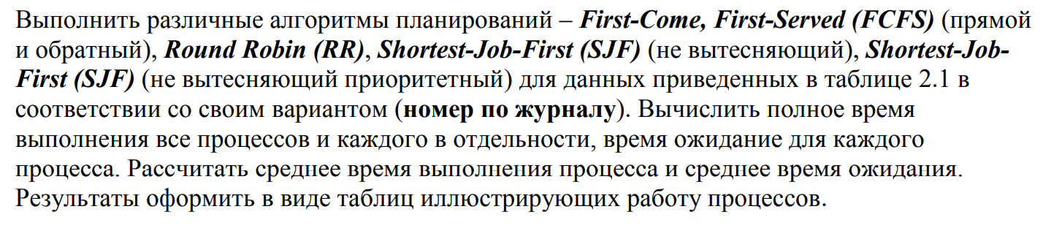

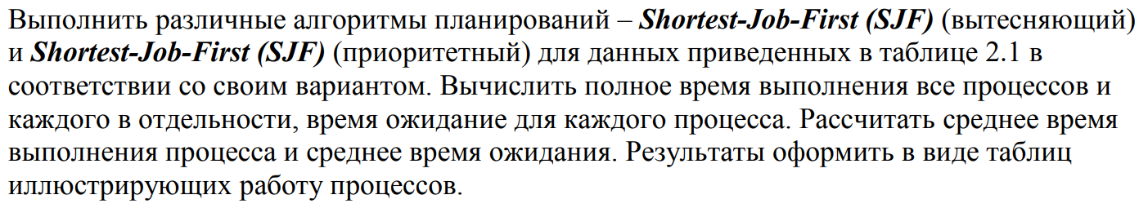



Ход работы

Простейшим алгоритмом планирования является алгоритм, который принято обозначать аббревиатурой FCFS по первым буквам его английского названия – First-Come, First-Served (первым пришел, первым обслужен). Представим себе, что процессы, находящиеся в состоянии готовность, выстроены в очередь. Когда процесс переходит в состояние готовность, он, а точнее, ссылка на его PCB помещается в конец этой очереди. Выбор нового процесса для исполнения осуществляется из начала очереди с удалением оттуда ссылки на его PCB. Очередь подобного типа имеет в программировании специальное наименование – FIFO1), сокращение от First In, First Out (первым вошел, первым вышел).

SJF-алгоритм краткосрочного планирования может быть как вытесняющим, так и невытесняющим. При невытесняющем SJF-планировании процессор предоставляется избранному процессу на все необходимое ему время, независимо от событий, происходящих в вычислительной системе. При вытесняющем SJF-планировании учитывается появление новых процессов в очереди готовых к исполнению (из числа вновь родившихся или разблокированных) во время работы выбранного процесса. Если CPU burst нового процесса меньше, чем остаток CPU burst у исполняющегося, то исполняющийся процесс вытесняется новым.

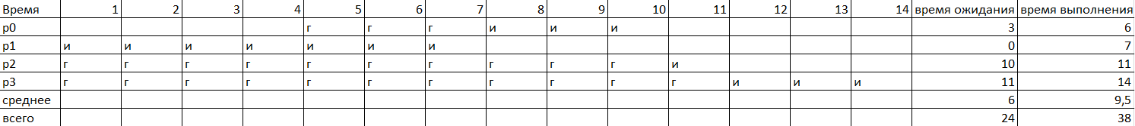

Рисунок 1 – Таблица FCFS (прямой)

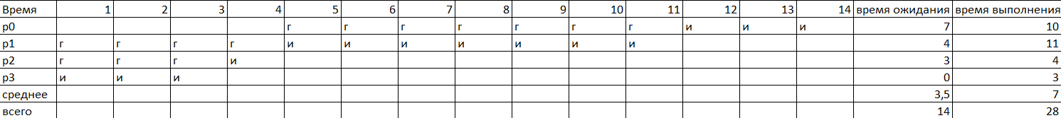

Рисунок 2 – Таблица FCFS (обратный)

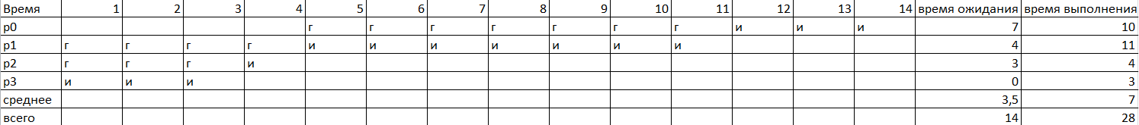

Рисунок 3 – Таблица SJF(Вытесняющий, приоритетный)



Рисунок 4 – Таблица SJF(не вытесняющий, приоритетный)

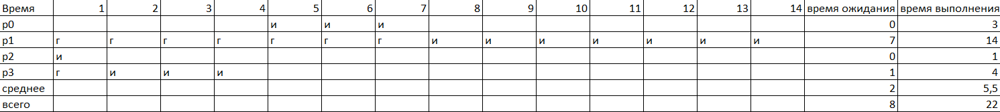

Рисунок 5 – Таблица SJF(Вытесняющий)



Рисунок 6 – Таблица SJF(Не вытесняющий)

Вывод: в ходе лабораторной работы были освоены навыки планирования выполнения процессов во разным схемам.